CENTRO UNIVERSITÁRIO EURÍPIDES DE MARILIA

BACHARELADO EM CIÊNCIA DA COMPUTAÇÃO

**Relatório de Atividades**

**Projeto de Jogos**

Relatório de Atividades de Projeto apresentado ao Centro Universitário Eurípides Soares da Rocha (UNIVEM), como pré-requisito para aprovação na disciplina de Projeto de Jogos.

Marília

2023

**Integrantes do Grupo**

Henry Lacava de Brito Piunti

Otavio de Souza Barata Moraes dos Santos 1º Período

Juan Carvalho Yang Galvão

Yukio Marques Mawatari

Guilherme Silva Piantamar

**Introdução**

O Reino dos Enigmas é um projeto de jogo educacional utilizando a linguagem de programação Python, que insere o jogador em uma história fictícia de aventura juntamente com exercícios que buscam o aprendizado do aluno nas matérias de Matemática e Geografia. O projeto teve como principal motivo de seu desenvolvimento proporcionar uma ferramenta de aprendizado juntamente com entretenimento aos seus usuários.

1. **Metodologia**

A metodologia utilizada Foi a MVP (Minimum Viable Product), que consiste em desenvolver um produto ou serviço mínimo com apenas as funcionalidades essenciais para resolver um problema específico. O objetivo é lançar o produto rapidamente, coletar feedback dos usuários e iterar com base nesse feedback para melhorar o produto ao longo do tempo.

|  |  |  |  |  |  |
| --- | --- | --- | --- | --- | --- |
| **Atividade/ Mês** | **fev** | **mar** | **abr** | **mai** | **jun** |
| Definição do Tema |  |  |  |  |  |
| Criação de Time |  |  |  |  |  |
| Execução do MVP |  |  |  |  |  |
| Criação do Mapa de Conhecimento |  |  |  |  |  |
| Criação do Cronograma |  |  |  |  |  |
| Desenvolvimento da Sprint 1 |  |  |  |  |  |
| Desenvolvimento da Sprint 2 |  |  |  |  |  |
| Desenvolvimento da Sprint 3 |  |  |  |  |  |
| Entrega do Relatório Final |  |  |  |  |  |
| Entrega do Pitch |  |  |  |  |  |
| Entrega Final do Git |  |  |  |  |  |

**Cronograma de Atividade**

|  |  |  |  |  |
| --- | --- | --- | --- | --- |
|  | **ETAPAS DO PROJETO** | | |  |
| **ITEM** | **DESCRIÇÃO** | | | **ENTREGA** |
| 1 | EQUIPE E TEMA | | | 21/02/2023 |
| 2 | CRIAÇÃO DO PRIMEIRO ROTEIRO | | | 07/03/2023 |
| 3 | ENTREGA 01 - ENTREGA DO MVP | | | **14/03/2023** |
| 4 | CRONOGRAMA | | | **21/03/2023** |
| 4 | MONTAGEM DO AMBIENTE DE DESENVOLVIMENTO | | |  |
|  |  | MONTAGEM DO GIT | |  |
|  |  |  | Otávio Sbms Henry Lacava Juan Yang Guilherme Silva Yukio Mawatari |  |
|  |  |  | DOCUMENTACAO: GitHub |  |
|  |  | INSTALAÇÃO DE SOFTWARES | |  |
|  |  |  | PYTHON |  |
|  |  |  | BIBLIOTECAS: Time, Sys |  |
|  |  |  | VISUAL STUDIO CODE (OU OUTRO) |  |
| 5 | ENTREGA 03 - SPRINT2 | | | **25/04/2023** |
|  |  | REUNIÃO 01: Criação do Roteiro | | 21/04/2023 |
|  |  | REUNIÃO 02: Criação do Personagem | | 22/04/2023 |
|  |  | REUNIÃO 03: Criação da tela inicial | | 23/04/2023 |
| 6 | ENTREGA 04 - SPRINT 3 | | | **09/05/2023** |
|  |  | REUNIÃO 01: Criação da tela de exercicios | | 05/05/2023 |
|  |  | REUNIÃO 02: Criação do menu de interação | | 06/05/2023 |
|  |  | REUNIÃO 03: Junção do roteiro com exercicios | | 07/05/2023 |
| 7 | ENTREGA 05 - SPRINT 04 | | | **16/05/2023** |
|  |  | REUNIÃO 01: Criação da tela de resultados | | 14/05/2023 |
|  |  | REUNIÃO 02: Junção de todas as telas | | 15/05/2023 |
| 8 | ENTREGA 06 - APRESENTAÇÃO DO PROJETO (PITCH NO YOUTUBE) | | | **23/05/2023** |
|  |  | PREPARAÇÃO DA APRESENTAÇÃO |  | 17/05/2023 |
|  |  | APRESENTAÇÃO DO PROJETO | | 18/05/2023 |
| 9 | ENTREGA 07 - RELATÓRIO FINAL | | | **30/05/2023** |
|  |  | DOCUMENTAÇÃO DO PROJETO | | 09/06/2023 |
|  |  | LIÇÕES APRENDIDAS | | 10/06/2023 |

1. **Descrição do Jogo / Sistema**

Descrição do Jogo ou Sistema desenvolvido, incluindo a descrição dos passos do MVP, o mapa de conhecimento e os códigos fonte criados. Neste capítulo é descrito “O que” foi feito na realização do projeto.

No Projeto Reino dos Enigmas, jogador vivencia um pirata que naufraga em um novo continente e se vê na necessidade de viajar pelas cidades do Reino dos Enigmas em busca de, durante o caminho, conseguir lucros para, ao final da sua jornada, conseguir comprar um novo barco e retornar para sua casa em outro reino, cruzando o oceano. Ao longo do caminho, podem ser encontrados diversos eventos, como NPCs, mercados, etc. Dentro de cada um dos eventos poderão ser exibidas perguntas que modificam o cenário ou ou o inventário de acordo com a resposta do jogador.

No fim do jogo, todos os itens ou dinheiro obtidos pelo jogador serão revertidos em pontos, e será possível visualizar um relatório das suas respostas ao longo da jornada, exibindo quais foram as dificuldades das perguntas durante o jogo.

Seguindo as ondas criadas pela metodologia MVP, foram criados respectivamente;

* **Primeira Onda:**

- Roteiro: Roteiro inteiro do jogo escrito com toda a história principal planejada e desenvolvida. O roteiro pode ser encontrado no Repositório do Projeto na Pasta “Projeto”.

- Criação de Personagens: Criação do personagem principal do jogo, com a sua backhistory e implementação dos personagens não jogáveis na história.

- Tela de Saudação: Tela inicial do jogo, onde é apresentado um menu onde o jogador decide entre escolher jogar o jogo, sair ou ver os créditos.

* **Segunda Onda:**

- Tela com exercícios: implementação de um script utilizando classes onde a base de todas as futuras questões e a sua exibição no projeto foi criado.

- Menu de interação: criação de todos os menus e escolhas que o usuário tem sobre a história, por meio de caminhos alternativos no jogo.

- Junção do roteiro com exercícios: Elaboração dos exercícios que são apresentados no jogo juntamente com a junção e mescla dos mesmos na história.

* **Terceira Onda:**

- Tela de resultados: Criação da ultima tela do jogo, onde todo o desempenho do usuário e as suas decisões são apresentados em forma de relatório para uma fácil visualização.

- Junção de todas as telas: Junção de todas as funcionalidades do projeto em um único arquivo que consiga executar todas elas ao mesmo tempo.

1. **Resultados**

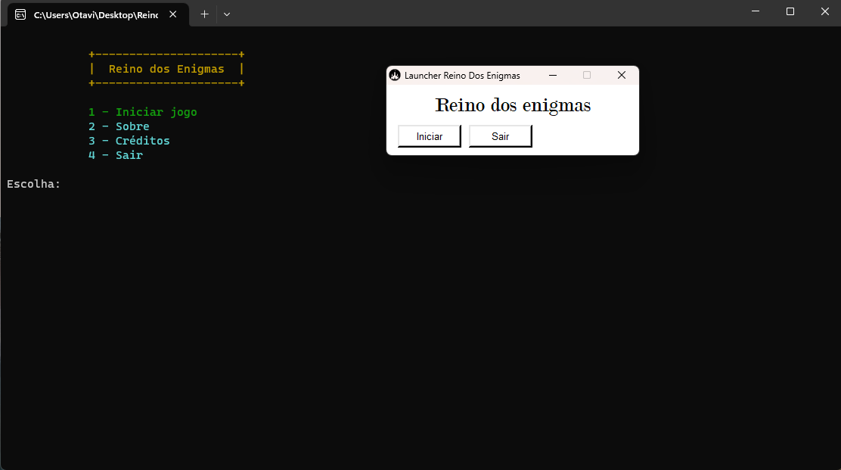

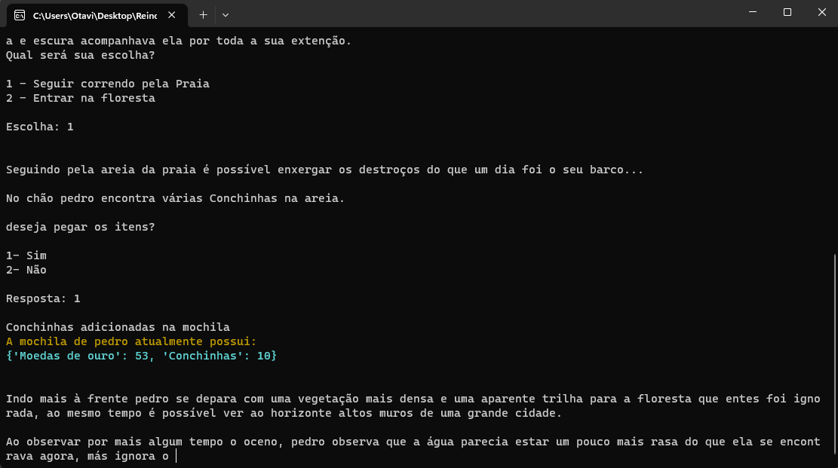

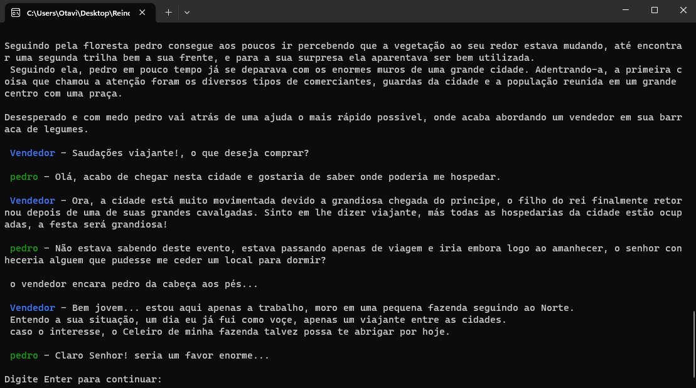

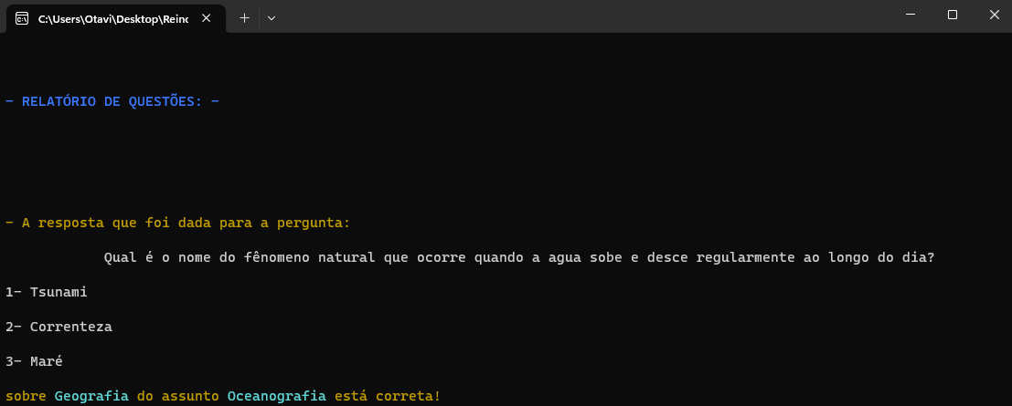

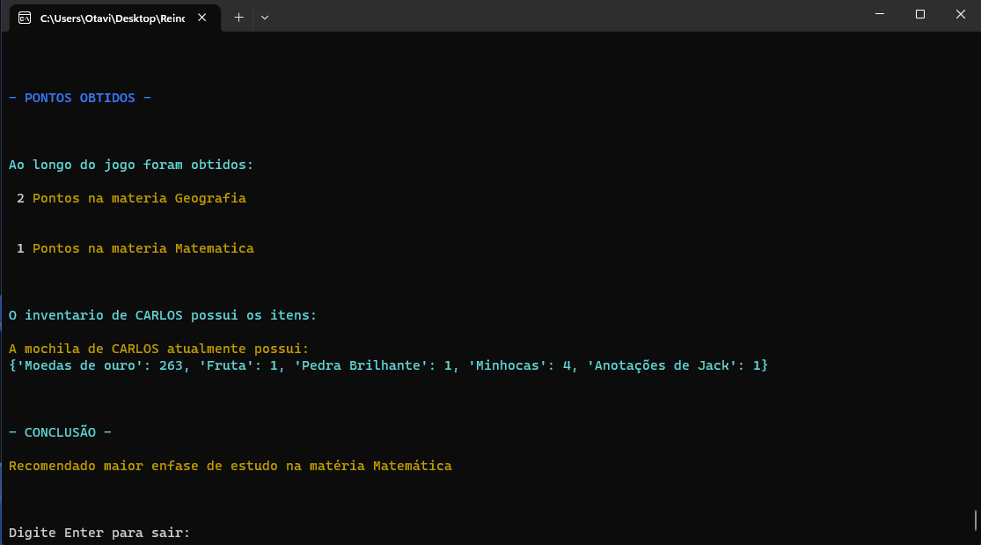

Ao final do projeto, todas as expectativas foram atendidas durante o desenvolvimento, proporcionando uma plena conclusão do projeto juntamente com muito aprendizado adquirido para todos os membros da equipe.

A implementação do projeto para o seu público Usuário foi também atendida com muito entusiasmo e satisfação com os resultados obtidos.

1. **Referências Bibliográficas**

ALPHABET INC. **Youtube, 2005***.* Disponível em: <https://www.youtube.com/>. Acesso em 29 de maio de 2023.

CUNHA, et al. **Mapa de conhecimento, 2023.** Disponível em: <https://miro.com/welcomeonboard/aE1aS2p5TXUzcGQ0NFk2ZUcxdjZlczFrNmVISEk3Qm9MTDlIYnVaV0dkZ1l0cDFyMzRYbUlRbXhUdFhEcU1KUXwzNDU4NzY0NTQ4ODYwOTQxODkxfDI=?share_link_id=113473321124>.  Acesso em 26 de maio de 2023.

MICROSOFT. ***Visual studio code,* 2015***.* Disponível em: <https://code.visualstudio.com>. Acesso em 30 maio de 2023.

ROSSUM Guido. **Python,** **1991**. Disponível em: <https://www.phyton.org/>. Acesso em 30 maio de 2023.

ZAPOROZHETS Dimitry. ***Gitlab***, **2011**. Disponível em: <https://gitlab.com> . Acessado em 30 maio de 2023.